ПРИЛОЖЕНИЕ
ТЕХНОЛОГИЧЕСКАЯ КАРТА
№ | Последовательность выполнения работы. | Графическое изображение. | Инструменты и материалы.
1. | Начинаем выполнять игрушку «Барыня». Для этого берем размягченный кусок голубой или красной глины. | 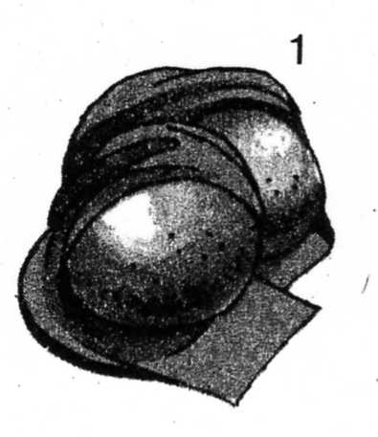 | Глина голубая или красная.
2. | Поэтапно выполняем корпус игрушки:
 | 1) из небольшого куска глины слепим конус. Глубина юбки-колокола должна соответствовать длине указательного пальца. | 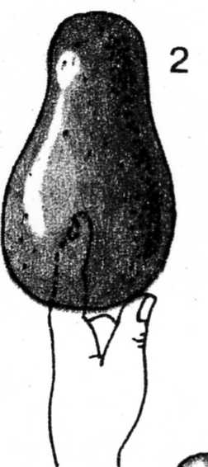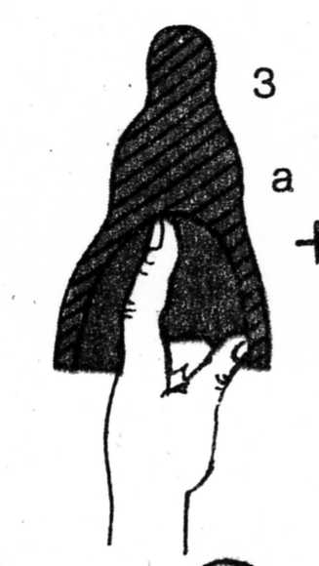 | Глина, ванночка с водой.
 | 2) чтобы получить форму колокола, глину постепенно обнимайте вокруг указательного пальца. | 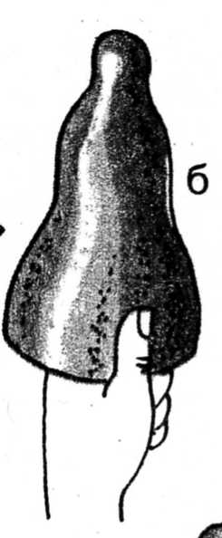 | Глина, ванночка с водой.
 | 3) отдельно изготавливается шея и голова. С помощью воды примазываются друг к другу, а затем к туловищу игрушки. | 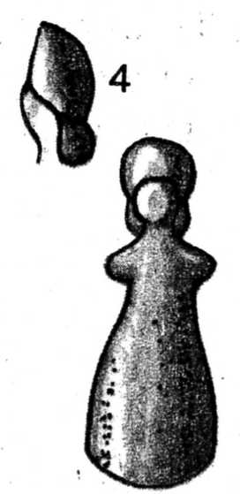 | Глина, ванночка с водой.
 | 4) изготавливаем руки и примазываем их к туловищу. | 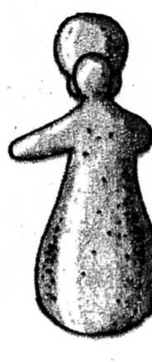 | Глина, ванночка с водой.
 | 5) выполняем оборку на юбку и волосы игрушки в виде шариков и украшаем ими «Барыню». | 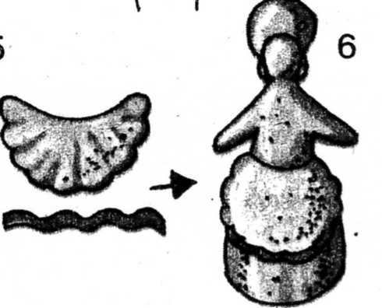 | Глина, ванночка с водой.
3. | Дадим фигурке высохнуть на некоторое время. | 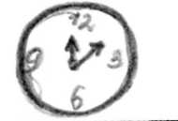 | Часы.
4. | Красим барыню белой гуашью или водоэмульсионной краской. | 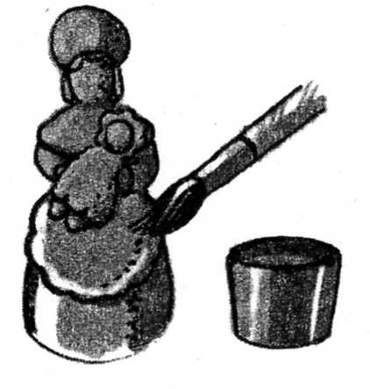 | Кисть, гуашь или водоэмульсионная краска, игрушка.
5. | Даем время на высыхание. |  | Часы.
6. | Наносим роспись на игрушку | 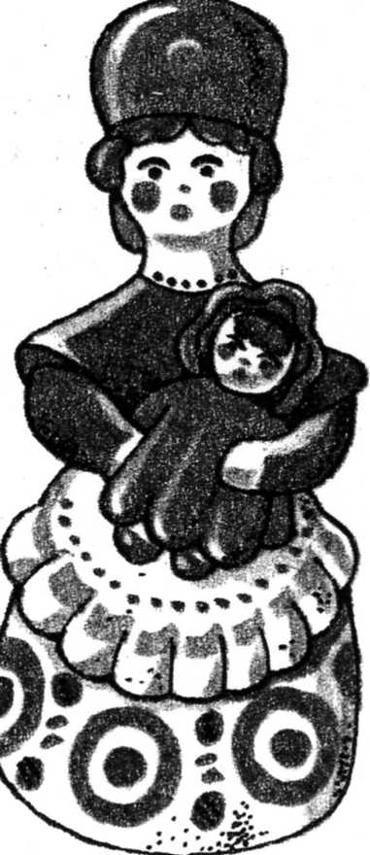 | Часы.
7. | Даем время просохнуть. |  | Часы.

